**PRACTICA 5 – EJERCICIO Elementos sin atributos – XML**

1. **Números:**

**<?xml version="1.0" encoding="UTF-8"?>**

**<!DOCTYPE numeros [**

**<!ELEMENT numeros (#PCDATA)>**

**]>**

**<numeros>**

**<numero>25</numero>**

**</numeros>**

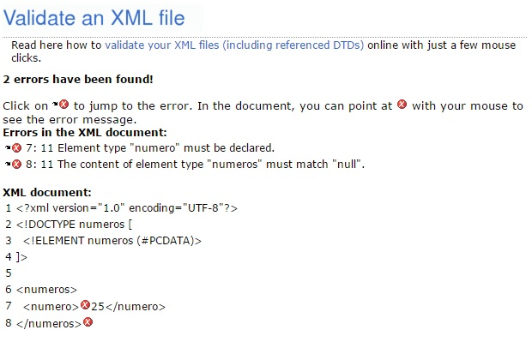

Corregido:

**<?xml version="1.0" encoding="UTF-8"?>**

**<!DOCTYPE numeros [**

**<!ELEMENT numeros (#PCDATA)>**

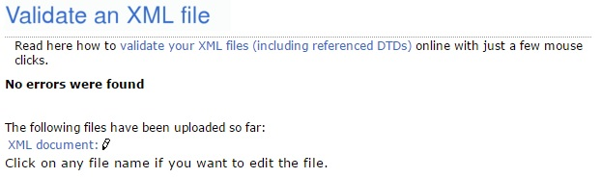**]>**

**<numeros>**

**25**

**</numeros>**

1. **Letras:**

**<?xml version="1.0" encoding="UTF-8"?>**

**<!DOCTYPE letras [**

**<!ELEMENT letras (letra)>**

**<!ELEMENT letra (#PCDATA)>**

**]>**

**<letras>**

**<letra>m</letra>**

**<letra>uve doble</letra>**

**</letras>**

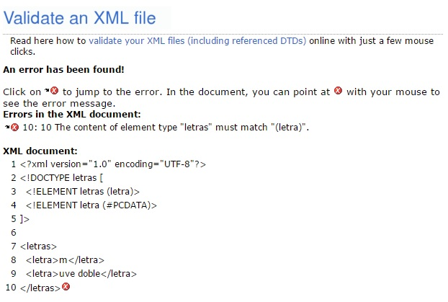

Corregido:

**<?xml version="1.0" encoding="UTF-8"?>**

**<!DOCTYPE letras [**

**<!ELEMENT letras (letra)>**

**<!ELEMENT letra (#PCDATA)>**

**]>**



**<letras>**

**<letra>m</letra>**

**</letras>**

1. **Colores:**

**<?xml version="1.0" encoding="UTF-8"?>**

**<!DOCTYPE colores [**

**<!ELEMENT colores (color*)>**

**<!ELEMENT color (#PCDATA)>**

**]>**

**<colores>**

**<color>azul marino</color>**

**negro**

**<color>amarillo</color>**

**</colores>**

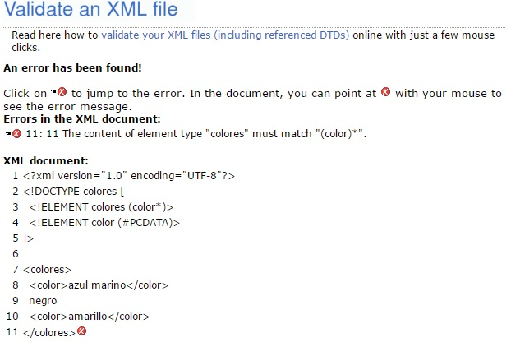

Corregido:

**<?xml version="1.0" encoding="UTF-8"?>**

**<!DOCTYPE colores [**

**<!ELEMENT colores (color*)>**

** <!ELEMENT color (#PCDATA)>]>**

**<colores>**

**<color>azul marino</color>**

**<color>negro</color>**

**<color>amarillo</color>**

**</colores>**

1. **Flores:**

**<?xml version="1.0" encoding="UTF-8"?>**

**<!DOCTYPE flores [**

**<!ELEMENT flores (flor+)>**

**<!ELEMENT flor (#PCDATA)>**

**]>**

**<flores>**

**</flores>**

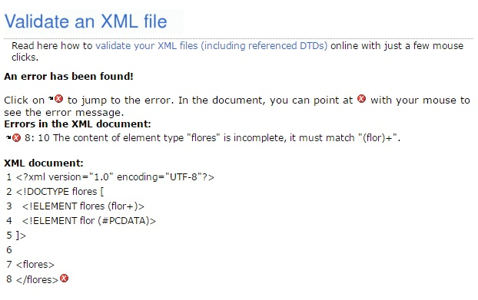

Corregido:

**<?xml version="1.0" encoding="UTF-8"?>**

**<!DOCTYPE flores [**

**<!ELEMENT flores (flor+)>**

**<!ELEMENT flor (#PCDATA)>**

**]>**

**<flores>**

**<flor>Rosa</flor>**

**</flores>**

1. **Animales:**

**<?xml version="1.0" encoding="UTF-8"?>**

**<!DOCTYPE animales [**

**<!ELEMENT animales (animal*)>**

**<!ELEMENT animal (#PCDATA)>**

**]>**

**<animales>**

**<perro>Caniche</perro>**

**<gato>Siamés</gato>**

**</animales>**

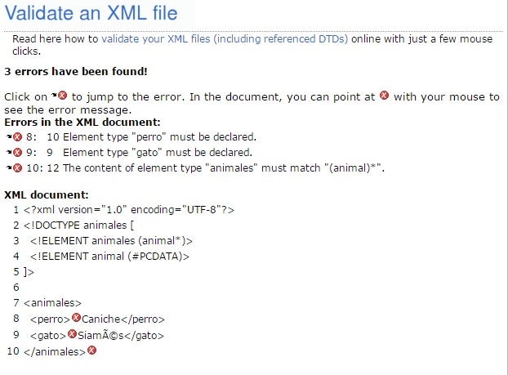

Corregido:

<?xml version="1.0" encoding="UTF-8"?>

<!DOCTYPE animales [

<!ELEMENT animales (animal*)>

<!ELEMENT animal (#PCDATA)>

]>

<animales>

<animal>Perro Caniche</animal>

<animal>Gato Siamés</animal>

****</animales>

1. 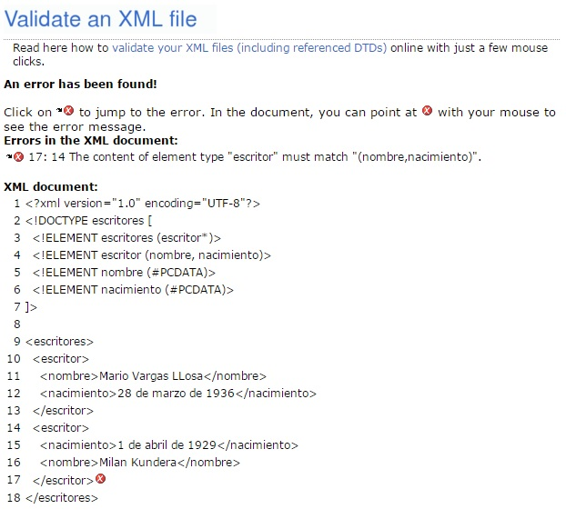**Escritores**

**<?xml version="1.0" encoding="UTF-8"?>**

**<!DOCTYPE escritores [**

**<!ELEMENT escritores (escritor*)>**

**<!ELEMENT escritor (nombre, nacimiento)>**

**<!ELEMENT nombre (#PCDATA)>**

**<!ELEMENT nacimiento (#PCDATA)>]>**

**<escritores>**

**<escritor>**

**<nombre>Mario Vargas LLosa</nombre>**

**<nacimiento>28 de marzo de 1936</nacimiento>**

**</escritor>**

**<escritor>**

**<nacimiento>1 de abril de 1929</nacimiento>**

**<nombre>Milan Kundera</nombre>**

**</escritor>**

**</escritores>**

Corregido:

**<?xml version="1.0" encoding="UTF-8"?>**

**<!DOCTYPE escritores [**

**<!ELEMENT escritores (escritor*)>**

**<!ELEMENT escritor (nombre, nacimiento)>**

**<!ELEMENT nombre (#PCDATA)>**

**<!ELEMENT nacimiento (#PCDATA)>]>**

**<escritores>**

**<escritor>**

**<nombre>Mario Vargas LLosa</nombre>**

**<nacimiento>28 de marzo de 1936</nacimiento>**

**</escritor>**

**<escritor>**

**<nombre>Milan Kundera</nombre>**

** <nacimiento>1 de abril de 1929</nacimiento>**

**</escritor></escritores>**

**7.Musicos:**

**<?xml version="1.0" encoding="UTF-8"?>**

**<!DOCTYPE musicos [**

**<!ELEMENT musicos (musico*)>**

**<!ELEMENT musico ((nombre | apodo), fechaNacimiento)>**

**<!ELEMENT nombre (#PCDATA)>**

**<!ELEMENT apodo (#PCDATA)>**

**<!ELEMENT fechaNacimiento (#PCDATA)>]>**

**<musicos>**

**<musico>**

**<nombre>Antonio Vivaldi</nombre>**

**<apodo>El cura pelirrojillo</apodo>**

**<fechaNacimiento>4 de marzo de 1678</fechaNacimiento>**

**</musico>**

**<musico>**

**<nombre>Johann Sebastian Bach</nombre>**

**<apodo>El viejo peluca</apodo>**

**<fechaNacimiento>21 de marzo de 1685</fechaNacimiento>**

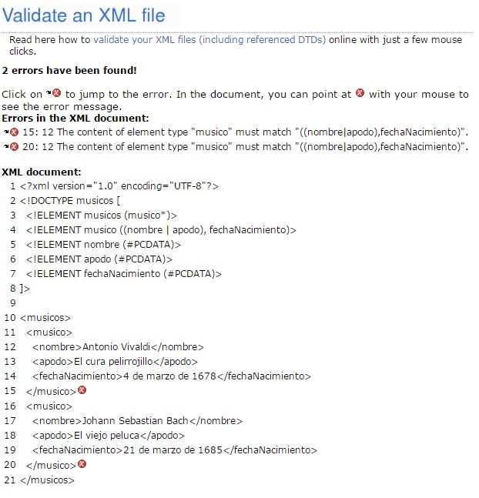 **</musico>**

**</musicos>**

Corregido:

**<?xml version="1.0" encoding="UTF-8"?>**

**<!DOCTYPE musicos [**

**<!ELEMENT musicos (musico*)>**

**<!ELEMENT musico ((nombre | apodo), fechaNacimiento)>**

**<!ELEMENT nombre (#PCDATA)>**

**<!ELEMENT apodo (#PCDATA)>**

**<!ELEMENT fechaNacimiento (#PCDATA)>]>**

**<musicos>**

**<musico>**

**<apodo>El cura pelirrojillo (Antonio Vivaldi)</apodo>**

**<fechaNacimiento>4 de marzo de 1678</fechaNacimiento>**

**</musico>**

**<musico>**

**<nombre>Johann Sebastian Bach (El viejo peluca)</nombre>**

** <fechaNacimiento>21 de marzo de 1685</fechaNacimiento>**

**</musico>**

**</musicos>**

1. **Teléfono de emergencia:**

**<?xml version="1.0" encoding="UTF-8"?>**

**<!DOCTYPE agenda [**

**<!ELEMENT agenda (contacto*)>**

**<!ELEMENT contacto (nombre, telefonoFijo*, telefonoMovil+)>**

**<!ELEMENT nombre (#PCDATA)>**

**<!ELEMENT telefonoFijo (#PCDATA)>**

**<!ELEMENT telefonoMovil (#PCDATA)>]>**

**<agenda>**

**<contacto>**

**<nombre>Ayuntamiento</nombre>**

**<telefonoFijo>010</telefonoFijo>**

**</contacto>**

**<contacto>**

**<nombre>Emergencias</nombre>**

**<telefonoFijo>112 (Unión Europea)</telefonoFijo>**

**<telefonoMovil>Desconocido</telefonoMovil>**

**<telefonoFijo>911 (Estados Unidos)</telefonoFijo>**

**</contacto>**

**</agenda>**

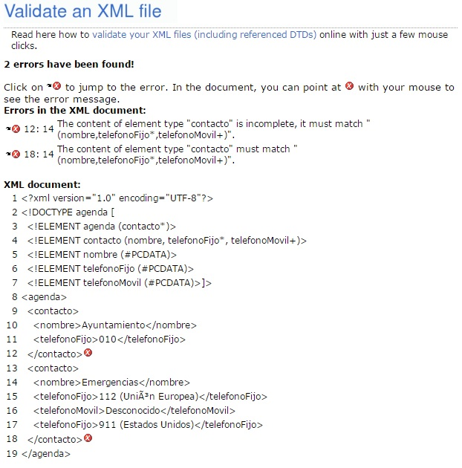

Corregido:

**<?xml version="1.0" encoding="UTF-8"?>**

**<!DOCTYPE agenda [**

**<!ELEMENT agenda (contacto*)>**

**<!ELEMENT contacto (nombre, telefonoFijo*, telefonoMovil+)>**

**<!ELEMENT nombre (#PCDATA)>**

**<!ELEMENT telefonoFijo (#PCDATA)>**

**<!ELEMENT telefonoMovil (#PCDATA)>**

**]>**

**<agenda>**

**<contacto>**

**<nombre>Ayuntamiento</nombre>**

**<telefonoFijo>010</telefonoFijo>**

**<telefonoMovil></telefonoMovil>**

**</contacto>**

**<contacto>**

**<nombre>Emergencias</nombre>**

**<telefonoFijo>112 (Unión Europea)</telefonoFijo>**

**<telefonoFijo>911 (Estados Unidos)</telefonoFijo>**

**<telefonoMovil>Desconocido</telefonoMovil>**

**</contacto>**

**</agenda>**



1. **El sistema solar:**

**<?xml version="1.0" encoding="UTF-8"?>**

**<!DOCTYPE sistemaSolar [**

**<!ELEMENT sistemaSolar (cuerpo*)>**

**<!ELEMENT cuerpo (planeta|satelite|asteroide)>**

**<!ELEMENT planeta (#PCDATA)>**

**<!ELEMENT satelite (#PCDATA)>**

**<!ELEMENT asteroide (#PCDATA)>**

**]>**

**<sistemaSolar>**

**<cuerpo>**

**<planeta>Tierra</planeta>**

**<satelite>Luna</satelite>**

**</cuerpo>**

**<asteroide>Ceres</asteroide>**

**</sistemaSolar>**

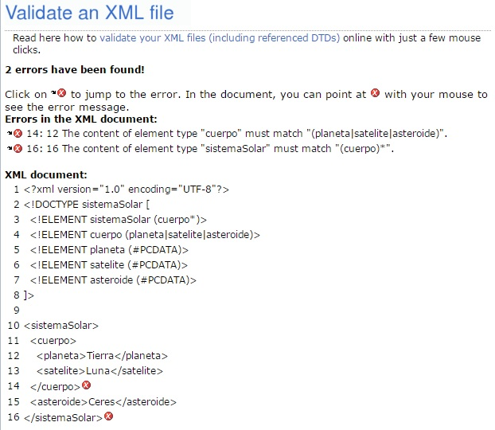

**Corregido:**

**<?xml version="1.0" encoding="UTF-8"?>**

**<!DOCTYPE sistemaSolar [**

**<!ELEMENT sistemaSolar (cuerpo*)>**

**<!ELEMENT cuerpo (planeta|satelite|asteroide)>**

**<!ELEMENT planeta (#PCDATA)>**

**<!ELEMENT satelite (#PCDATA)>**

**<!ELEMENT asteroide (#PCDATA)>]>**

**<sistemaSolar>**

**<cuerpo>**

**<planeta>Tierra</planeta>**

**</cuerpo><cuerpo>**

**<satelite>Luna</satelite>**

**</cuerpo>**

**<cuerpo>**

** <asteroide>Ceres</asteroide>**

**</cuerpo>**

**</sistemaSolar>**